##### **الفصل الثاني**

##### **خطة العمل**

##### **ولغات البرمجة**

**2-1 خطة العمل**

1. **البحث والاستقصاء**

**تم البحث عن المعلومات من مصادر متعددة، مثل المواقع الرسمية للجامعات والكليات والمؤسسات التعليمية. أن هذا البحث سيتضمن جمع المعلومات حول البرامج الأكاديمية، والمتطلبات الدراسية، والخطط الدراسية، والفرص البحثية، والأنشطة الطلابية، والخدمات المقدمة، وما إلى ذلك.**

1. **التواصل مع الطلاب والخريجين**

**تم التواصل مع الطلاب الحاليين والخريجين للحصول على تجاربهم وملاحظاتهم حول الكليات والأقسام العلمية المختلفة. أن هذا التواصل ساعد في توفير رؤية حقيقية ومعرفة عن البيئة الأكاديمية والتجربة الطلابية في تلك الكليات والأقسام.**

1. **استعراض المناهج الدراسية والخطط الأكاديمية**

**تم استعراض المناهج الدراسية والخطط الأكاديمية المعتمدة في الكليات والأقسام المختلفة. أن هذا سيساعد الطلاب على فهم المواد الدراسية المقدمة والمتطلبات الأكاديمية اللازمة للتخرج.**

1. **البحث في المصادر الأكاديمية والمنشورات العلمية**

**تم البحث في المصادر الأكاديمية والمنشورات العلمية المتاحة لجمع المعلومات الموثوقة والمحدثة. تشمل هذه المصادر المقالات العلمية في الدوريات العلمية، والكتب الأكاديمية، والأطروحات والأبحاث العلمية، والمؤتمرات والندوات الأكاديمية. يتم الوصول إلى هذه المصادر عبر قواعد البيانات الأكاديمية والمكتبات الجامعية.**

**2-2 اقسام النظام**

**في مرحلة التخطيط الأولية، تم تقسيم النظام إلى ثلاثة أقسام رئيسية تهدف إلى تحقيق الهدف الأساسي لتوفير دليل شامل ومنظم للطلاب في اختيار مساراتهم الأكاديمية المستقبلية.**

1. **قاعدة البيانات**

**تم تصميم قاعدة البيانات بدقة لضمان تخزين وإدارة المعلومات بشكل منظم وفعال وكما سوف يتم توضيحه في الفصل الثالث بالتفصيل.**

1. **لوحة التحكم**

**تم تصميم وتطوير لوحة التحكم لتكون واجهة سهلة الاستخدام تمكن المشرفين العامين والثانويين من الوصول إلى المعلومات وإدارة النظام بكفاءة. تم تحديد صلاحيات كل مشرف وفقًا للمخطط المحدد مسبقًا لتوزيع المهام والصلاحيات بشكل عادل وفعال.**

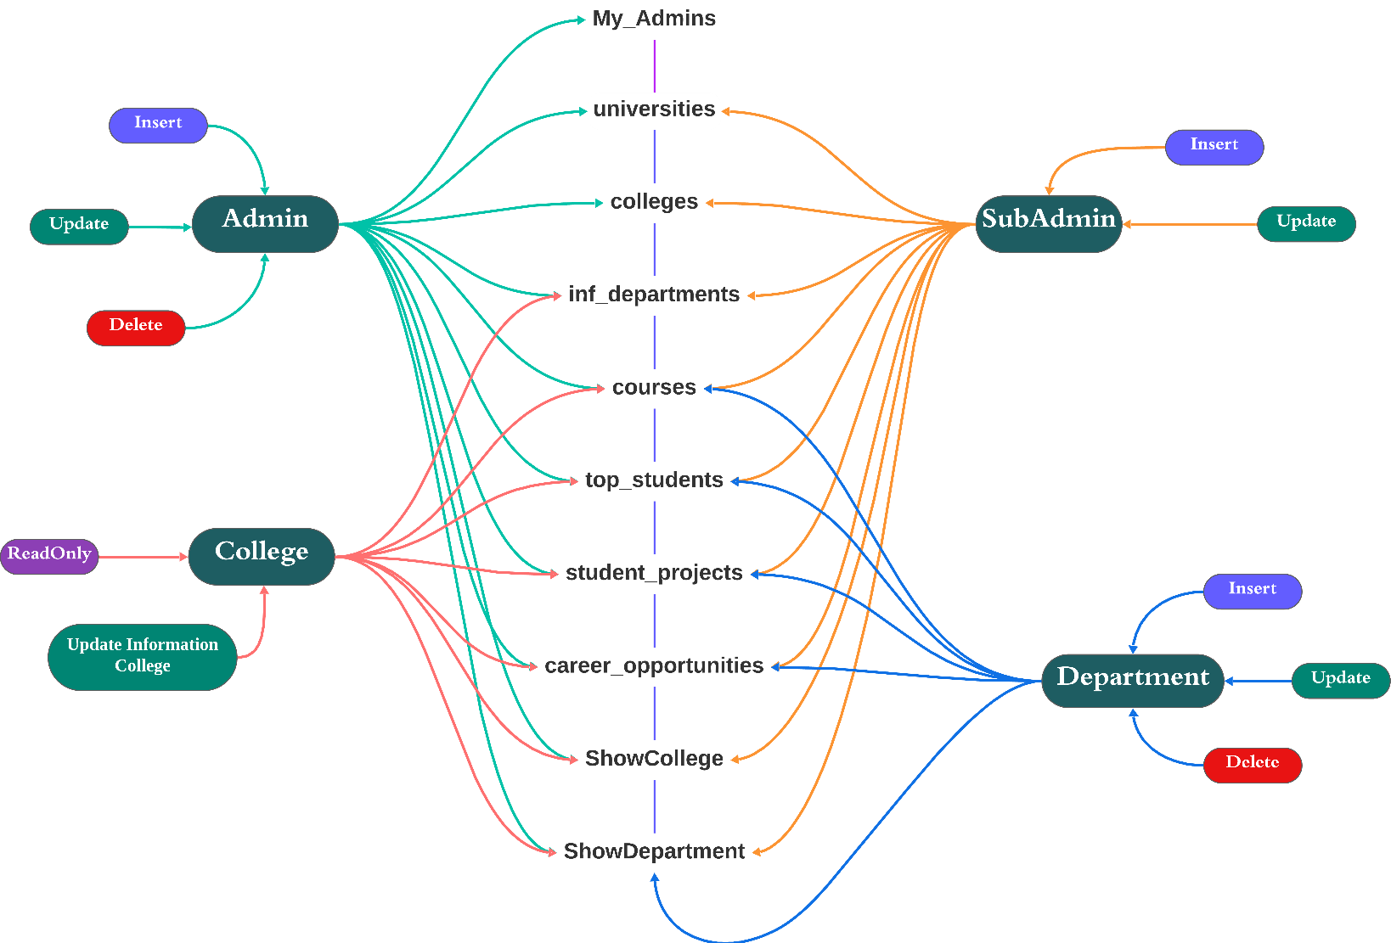

1. **واجهة المستخدمين**

**تم تصميم واجهة المستخدمين بعناية لتوفير تجربة مستخدم ممتازة، حيث يمكن للطلاب بسهولة الوصول إلى المعلومات المطلوبة عن طريق البحث بالمعلومات أو استعراض الجامعات والكليات والأقسام. تتيح هذه الواجهة للمستخدمين تحديد مساراتهم الأكاديمية بناءً على المعرفة والمعلومات التي يحصلون عليها من النظام.**

**2-3 بيئة العمل [2]**

**بيئة العمل Visual Studio Code (VS Code) هي واحدة من البيئات المتكاملة المفضلة لدى المطورين البرمجيين، وتعتبر أحد أشهر الأدوات المستخدمة في تطوير البرمجيات في الوقت الحالي. تُعد VS Code بيئة تطوير مفتوحة المصدر ومتعددة المنصات، مما يسمح للمطورين بالوصول إليها بسهولة واستخدامها على أنظمة التشغيل المختلفة.**

**توفر VS Code العديد من الميزات القوية التي تساعد المطورين على زيادة إنتاجيتهم وتسهيل عملية كتابة وتحرير الشفرات. من بين هذه الميزات واجهة مستخدم بسيطة وسهلة الاستخدام، ودعم متقدم للتعديل على الشفرات مثل تلوين الشفرات وإكمال التعليمات البرمجية.**

**بفضل مجتمعها النشط والداعم، يتوفر لدى مستخدمي VS Code العديد من الامتدادات والإضافات التي تسهل عملية تطوير البرمجيات، وتوفر مجموعة متنوعة من الأدوات الإضافية لتحسين تجربة البرمجة.**

**2-4 مخزن GitHub للمشاريع [3]**

**مخزن GitHub هو منصة تخزين عبر الإنترنت تُستخدم بشكل واسع من قبل مطوري البرمجيات لحفظ مشاريعهم والتعاون عليها. يُعتبر GitHub أحد أهم الأدوات التي يعتمد عليها المطورون لإدارة مشاريعهم والتحكم في الإصدارات المختلفة من البرمجيات. يوفر GitHub واجهة مستخدم سهلة الاستخدام تُمكن المستخدمين من رفع المشاريع ومشاركتها مع الآخرين. يتيح GitHub أيضًا ميزات التتبع والتعليق والمراجعة التي تسهل التعاون بين أعضاء الفريق.**

**مخزن GitHub يوفر بيئة موثوقة لتخزين مشاريع البرمجيات، وهو مصدر موثوق يعتمد عليه من قبل ملايين المطورين حول العالم. يمكن للمستخدمين إنشاء مستودعات خاصة أو عامة لمشاريعهم، مما يمنحهم السيطرة الكاملة على إدارة الوصول والتحكم في النسخ الاحتياطية. يتيح GitHub أيضًا إمكانية إضافة تعليقات ومشاركة المشاريع مع فريق العمل، مما يعزز التفاعل والتواصل بين أفراد الفريق. بفضل واجهة المستخدم البسيطة والمستجيبة، يمكن للمستخدمين التنقل بسهولة في مشاريعهم وإدارتها بفعالية. يعتبر GitHub مصدرًا قيمًا للتعلم، حيث يمكن للمستخدمين الوصول إلى العديد من الدروس والدورات التعليمية المجانية التي تقدمها المجتمعات والمؤسسات التعليمية. يوفر GitHub أيضًا ميزات متقدمة مثل الاستضافة الاستراتيجية والتكامل مع خدمات الاستضافة السحابية، مما يسهل على المطورين نشر وتشغيل تطبيقاتهم بسهولة. في النهاية، يعد GitHub أداة حيوية للمطورين البرمجيين لتبادل الأفكار والخبرات وبناء مشاريع برمجية رائعة. يتيح التعرف على مخزن GitHub وفهم استخدامه بشكل صحيح، يمكن للمطورين تسريع عملية التطوير وزيادة كفاءتهم في التعاون على المشاريع.**

**تم رفع النظام لأول على GitHub بتاريخ 2023/12/15 للمحافظة علية من الفقدان والرجوع الى النسخ السابقة من النظام**

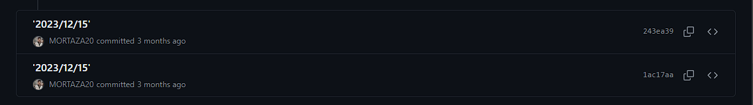

**والشكل التالي يبين نبذه عن عدد مرات رفع النظام على GitHub**

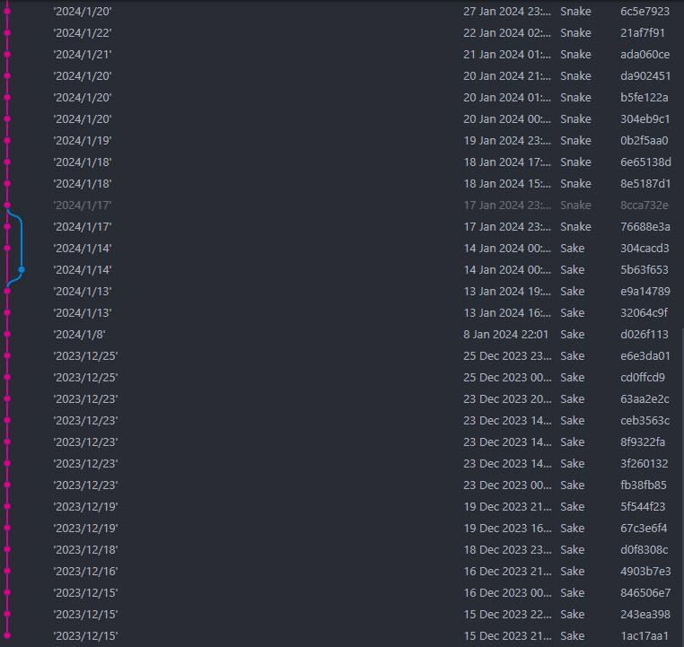

**2-4 لغات البرمجة [4]**

**تم تطوير هذا النظام باستخدام مجموعة متنوعة من لغات البرمجة التي تضمنت HTML، CSS، JavaScript، و PHP تم اختيار هذه اللغات بناءً على قدراتها وميزاتها المتميزة في تطوير وتصميم المواقع الإلكترونية.**

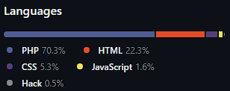

1. **HTML**

**هي لغة وسمية تستخدم لبناء هيكل وتنسيق المحتوى على الويب. تمثل الأساس الذي يستند إليه كل موقع إلكتروني، حيث يتم استخدام العناصر والوسوم في HTML لتحديد مكونات الصفحة مثل النصوص والصور والروابط.**

1. **CSS**

**تعتبر لغة التنسيق التي تستخدم لتصميم وتخصيص مظهر الصفحات الإلكترونية. تسمح CSS بتطبيق أنماط الألوان، والخطوط، والهياكل، والتخطيطات على العناصر المحددة في صفحة HTML، مما يساهم في تحسين تجربة المستخدم وجعل الموقع أكثر جاذبية وسهولة في الاستخدام.**

1. **JavaScript**

**هي لغة برمجة تستخدم لإضافة الديناميكية والتفاعلية إلى صفحات الويب. تمكن JavaScript المطورين من إضافة ميزات مثل التحقق من البيانات، والتحكم في العناصر الواجهة، وإنشاء تطبيقات الويب الديناميكية بناءً على استجابة المستخدم.**

1. **PHP**

**هي لغة برمجة خادم تستخدم لتطوير تطبيقات الويب الديناميكية. تتيح PHP للمطورين إنشاء صفحات ويب تستجيب للبيانات المرسلة من المتصفح، وتفاعل مع قواعد البيانات، وتوليد محتوى ديناميكي بناءً على طلبات المستخدم.**

**تم اختيار هذه اللغات بناءً على توافرها الواسع ومجتمعاتها النشطة التي توفر الدعم والموارد التعليمية للمطورين.**